OBJAVA ZA MEDIJE

U KNJIŽNICI HRVATSKE AKADEMIJE ZNANOSTI I UMJETNOSTI PREDSTAVLJENA KNJIGA HRVATSKA I VIJEĆE EUROPE – TRNOVITI PUT DANIELE PETRIČEVIĆ GOLOJUH

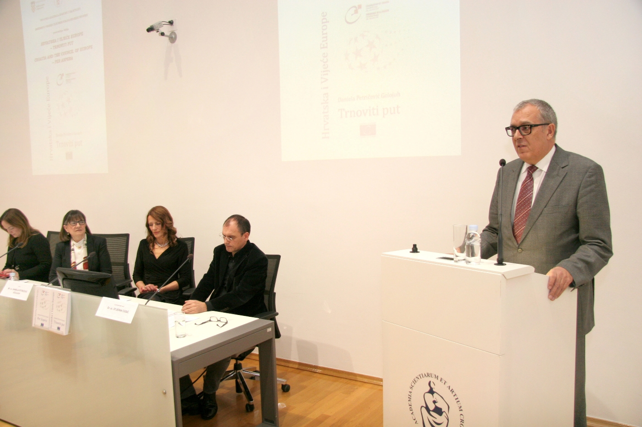

Zagreb, 31. siječnja 2019. – U Knjižnici Hrvatske akademije znanosti i umjetnosti u četvrtak 31. siječnja predstavljeno je dvojezično hrvatsko-englesko izdanje knjige Daniele Petričević Golojuh Hrvatska i Vijeće Europe; trnoviti put – Croatia and the Council of Europe; Per Aspera. Riječ je o ponovljenom izdanju knjige objavljenom u povodu hrvatskog predsjedanja Odborom ministara Vijeća Europe tijekom druge polovice 2018. Uz presjek kroz povijest i ustrojstvo Vijeća Europe, u knjizi se tematizira proces pristupanja Hrvatske Vijeću Europe, prvoj međunarodnoj organizaciji nastaloj nakon Drugoga svjetskoga rata koja od 1949. za cilj ima zaštitu demokracije i vladavine prava. Riječ je o kompleksnom diplomatskom i političkom procesu koji je trajao gotovo pet godina, od međunarodnoga priznanja Republike Hrvatske u siječnju 1992. do njezina prijema u Vijeće Europe 6. studenog 1996.
Potpredsjednik HAZU akademik Frano Parać istaknuo je da je Akademija uvijek podupirala hrvatsku državu na njezinu putu da uđe u sve europske asocijacije, spomenuvši da je svoj doprinos dala nakladničkom edicijom Hrvatska i Europa koja se objavljuje na hrvatskom, engleskom i francuskom.
Državna tajnica za političke poslove Ministarstva vanjskih i europskih poslova Zdravka Bušić istaknula je da je pristupanje Hrvatske Vijeću Europe bio trnovit proces jer je Hrvatska bila suočena s posljedicama nametnutog rata i potrebe da se zaposjednuta područja reintegriraju kako bi se ostvarila suverenost na cijelom državnom teritoriju.
Prema riječima povjesničara dr. sc. Stjepana Ćosića, člana suradnika HAZU, knjiga nudi pouzdan i obuhvatan historijat prvih koraka međunarodno priznate hrvatske države u suvremenoj europskoj politici. „Osim ratnih posljedica i vlastite prilagodbe zapadnom demokratskom svijetu postojali su i drukčiji interesi koji su usporavali hrvatski put u članstvo. Hrvatska se prvi put nakon stjecanja neovisnosti susrela s brojnim političkim zahtjevima koji su izvana ubrzali demokratske procese“, rekao je Ćosić, dodavši da je Hrvatska u teškim poratnim uvjetima ipak uspjela ispuniti opće demokratske standarde i posebne uvjete kako bi bila primljena u punopravno članstvo Vijeća Europe. Ocijenio je da je to bila velika politička pobjeda koja je Hrvatskoj otvorila put prema punopravnom članstvu u Europskoj uniji.

Marijan Lipovac
Ured za odnose s javnošću i medije HAZU

